Fakultät für Mathematik und Physik
Institut für Quantenoptik

Resonator-Labor(d 215)

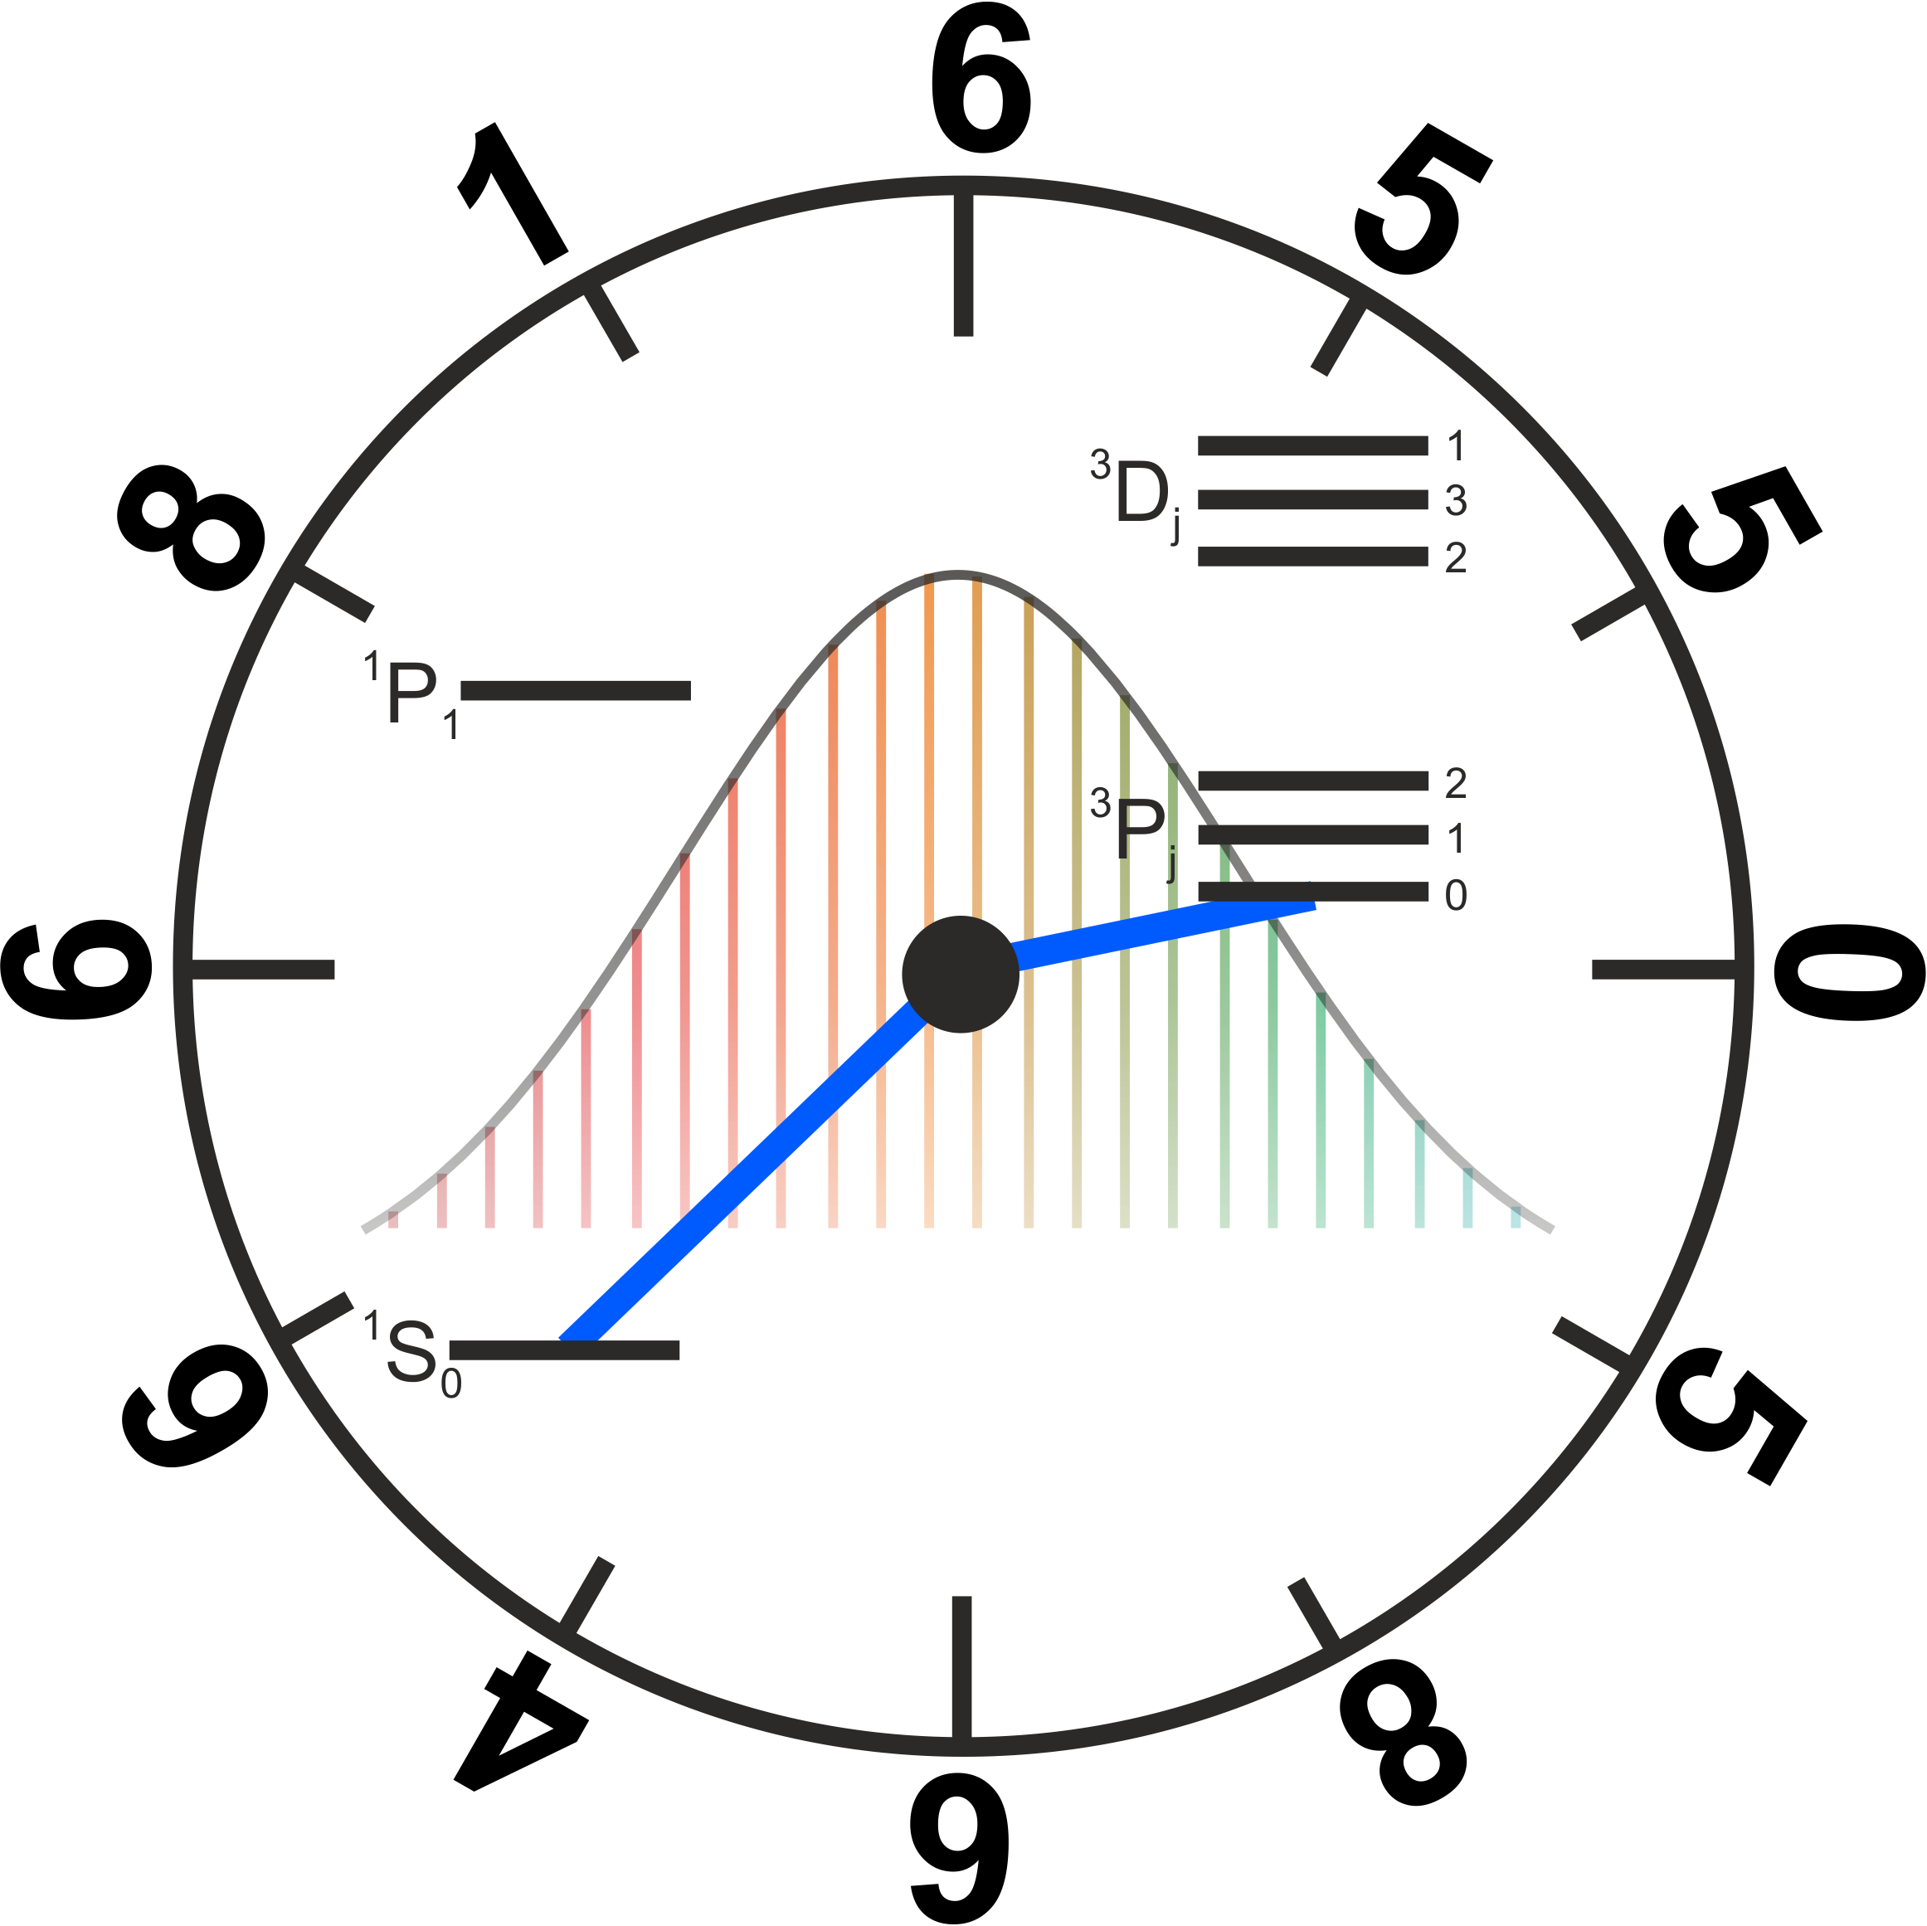

Notfalltelefonliste:
- Steffen Sauer*
Tel. (0172) 206 855 6

- Nandan Jha
Tel. (0151) 635 752 40

- Klaus Zipfel
Tel. (0160) 160 239 2

- Dominika Fim
Tel. (0152) 534 247 62

- Waldemar Friesen-Piepenbring
Tel. (0172) 206 855 6

- Prof. Ernst-M. Rasel
Tel. (0170) 771 853 6

*Laborverantwortlicher

